טרפז לכתה ט'

שאלה 1

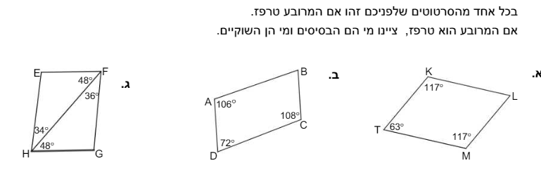

שאלה 2

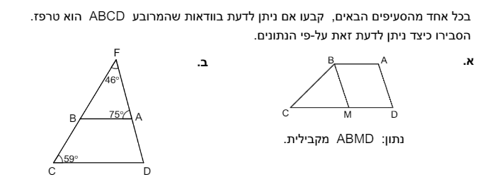

שאלה 3

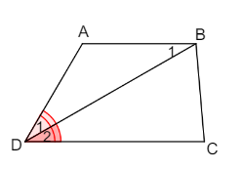
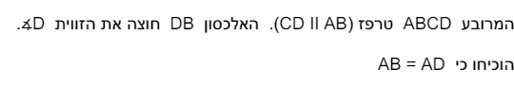

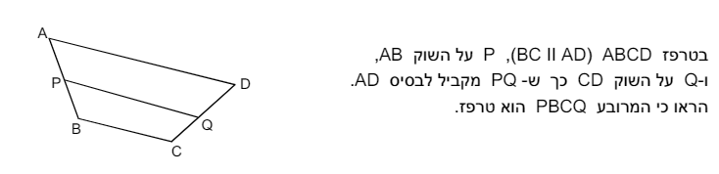
שאלה 4

שאלה 5
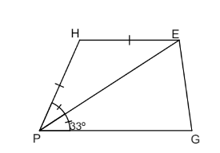
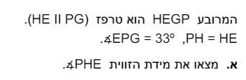

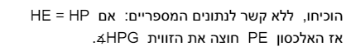
ב.

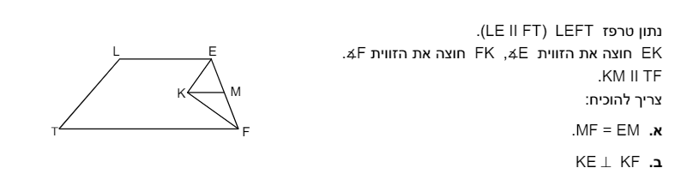
שאלה 6

שאלה 7

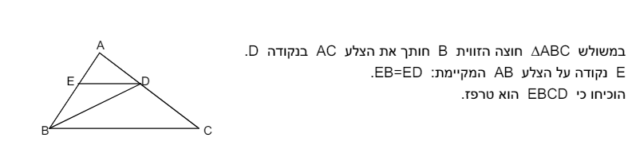

שאלה 8

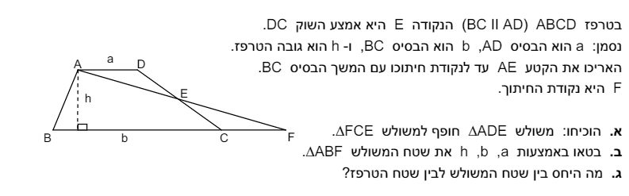

שאלה 9

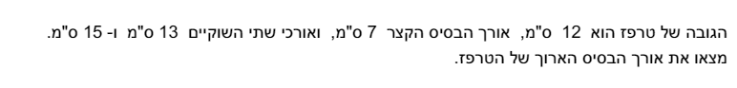

שאלה 10

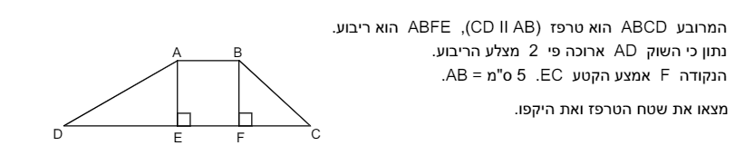

שאלה 11

